Checklista och riskbedömning - Hot och våld
Undersök om det finns risker på er arbetsplats när det gäller hot och våld.
Om det finns, gör en riskbedömning och sätt in åtgärder för att minimera riskerna
Se vägledning för bedömning av en risks storlek nedan.

Datum för undersökning och riskbedömning | Enhet
Ansvarig chef | Skyddsombud

Vägledning för bedömning av en risks storlek
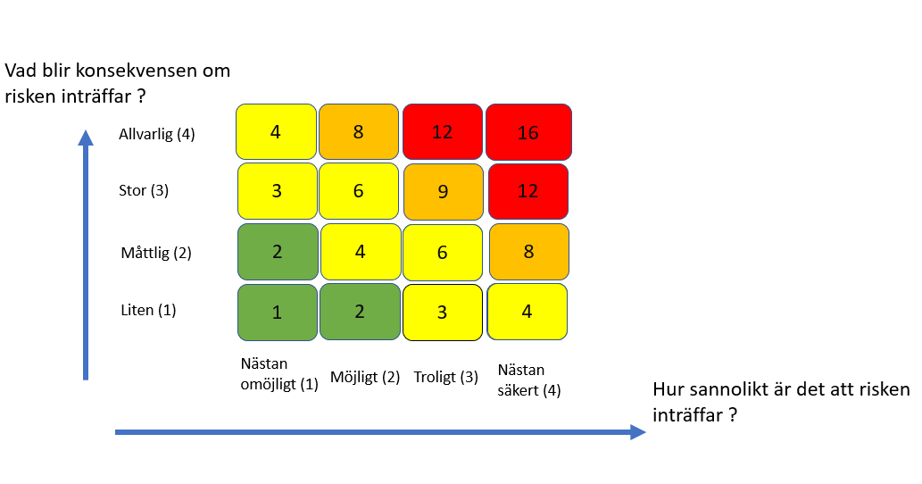
- Bedömningen av en risks storlek är en sammanvägning av konsekvensen om och sannolikheten för att den inträffar
- Riskvärdering för sannolikhet respektive konsekvens sker utifrån siffror inom parentes
- Risktalet dvs riskens storlek räknas fram genom att multiplicera värdet för sannolikheten med värdet för konsekvensen
- Risktalet ger riskens storlek och eventuellt behov av åtgärd och tidsram
Konsekvenser
Allvarlig: Svår både fysiskt och psykiskt som kan leda till dödsfall
Stor: Personskada både fysiskt
och psykiskt som kan leda till längre sjukskrivning
Måttlig: Lindrig personskada av övergående art, kortare sjukskrivning upp till två veckor
Liten: Personskada som snabbt går över. Ingen sjukskrivning

_______________________________________________________________________
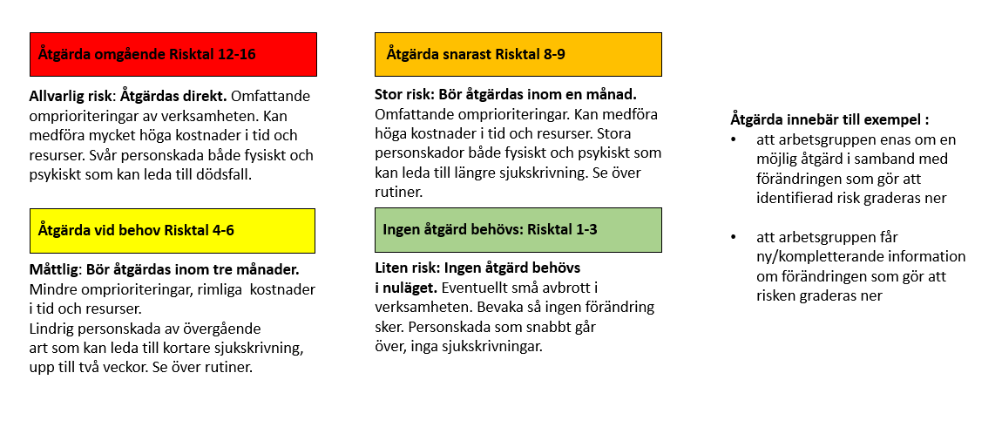
 | Frågor Kommentar/Åtgärd
1 | Vet alla var riskerna för hot och våld finns på er arbetsplats?
2 | Känner medarbetare inklusive vikarier och  praktikanter till riskerna?
3 | Vet alla medarbetare hur man bör agera i en hot- och våldssituation?
4 | Har alla medarbetare tillräcklig utbildning för att kunna arbeta säkert och tryggt, exempelvis i bemötande för att inte förstärka en hot- och våldssituation?
5 | Är arbetsplatsen utformad och utrustad så att man kan förebygga eller undvika hot- och våldssituationer tex. avseende lokaler och  möblering?
6 | Går det snabbt att få hjälp vid en hot- och  våldssituation?
7 | Behövs/finns larm?
8 | Finns fastställda rutiner för hur larmsituationer ska hanteras?
9 | Känner alla medarbetarna till rutinerna och vet hur de ska använda dem?
10 | Sker regelbunden övning så att medarbetarna vet hur man ska agera när ett larm utlösts?
11 | Underhålls och kontrolleras larmen kontinuerligt?
12 | Finns beredskap för att klara akuta krissituationer, tex. att ta hand om drabbade medarbetare i det akuta skedet vid hot och våld?
13 | Arbetar någon ensam utifrån den bemanningen som finns?
14 | Finns det särskilda risker för hot och våld vid  ensamarbete?
15 | Arbetar ev. minderåriga ensamma?
16 | Finns risk för hot och våld i samband med telefon, e-post eller interaktioner i digitala forum eller plattformar?
17 | Vet medarbetare hur de ska agera vid hot och våld i digitala forum eller plattformar?
18 | Rapporteras Hot- och våldshändelser i Med  Control Pro?
19 | Utreds dessa händelser?
20 | Anmäls allvarligare olycksfall och tillbud till  Arbetsmiljöverket?
21 | Känner chef och skyddsombud till vilken form av fysisk och psykisk hjälp eller socialt stöd som ska ges för att undvika eller lindra skador vid hot och våld?
22 | Finns uppdaterad förteckning över  medarbetarnas anhöriga?
 | Övrigt
23
24
25
26

Samlad bedömning

